

**ТЕХНИЧЕСКИЙ ПАСПОРТ.**

**Инструкция по эксплуатации аппарата высокого давления BM 15.20U, BM 12.18U**

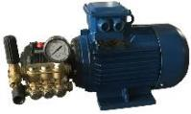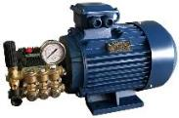

**BM 12.18 U BM 15.20 U**



**Изготовитель: CHINA-BASE NINGBO FOREIGN TRADE CO., LTD**

**Инструкция по эксплуатации**

**Аппарат высокого давления**

**Содержание:**

**1. Сведения общего характера .......................................................................................................**

1.1. Значение инструкции по эксплуатации моечной машиной высокого давления. ......................................

1.2. Символы и понятия .......................................................................................................................................

1.2.1. Символы: ........................................................................................................................................................

1.2.2. Понятия: .........................................................................................................................................................

**2. Описание аппарата .......................................................................................................................**

2.1. Параметры и технические характеристики ..................................................................................................

2.2. Составные части аппарата высокого давления ..........................................................................................

2.3. Устройства безопасности. .............................................................................................................................

2.4. Целевое назначение аппарата .....................................................................................................................

**3. Приемка ..........................................................................................................................................**

3.1. Табличка с заводским номером и предупредительные надписи ...............................................................

3.2. Стандартная комплектация ..........................................................................................................................

3.3. Дополнительное оборудование ....................................................................................................................

**4. Установка .......................................................................................................................................**

4.1. Монтаж компонентов .....................................................................................................................................

4.2. Проверка и подсоединение к водопроводу. ................................................................................................

4.3. Проверка и подключение к электрической сети. .........................................................................................

**5. Работа аппарата ............................................................................................................................**

5.1. Подготовка к работе ......................................................................................................................................

5.2. Работа аппарата. ...........................................................................................................................................

5.3. Работа аппарата с моющими средствами ...................................................................................................

5.4. Прерывание работы аппарата ......................................................................................................................

**6. Остановка работы аппарата и его хранение ............................................................................**

6.1. Остановка работы аппарата .........................................................................................................................

6.2. Хранение аппарата ........................................................................................................................................

**7. Уход и сервисное обслуживание ...............................................................................................**

7.1. Регулярное обслуживание - уход .................................................................................................................

7.2. Сервисное техническое обслуживание. .......................................................................................................

**8. Демонтаж и утилизация аппарата ..............................................................................................**

**9. Устранение неисправностей .......................................................................................................**

**1. Сведения общего характера**

Поздравляем с приобретением профессионального аппарата высокого давления (далее АВД) моечной машины высокого давления.

Чтобы правильно использовать все преимущества аппарата, пожалуйста, внимательно прочитайте данную инструкцию и строго следуйте её рекомендациям.

Обратите особое внимание на те места в тексте, которые обозначены символом: **ВНИМАНИЕ!**

потому что там содержится рекомендации по безопасному использованию аппарата высокого давления.

**Производитель не несёт ответственности в случаях**:

• Невыполнения рекомендаций, содержащихся в данном руководстве по эксплуатации.

• Любого другого использования аппарата высокого давления, кроме указанного в параграфе **«Целевое назначение аппарата»**

• Использования аппарата в необычных для него условиях

• Неправильного подключения аппарата

• Неправильного напряжения в сети подключения

• Серьёзных нарушений в пользовании аппаратом

• Ремонта или замены деталей без участия специалистов авторизованного сервиса

• Использования неисправных или неподходящих для данной модели запасных частей.

**1.1. Значение инструкции по эксплуатации моечной машиной высокого давления.**

Инструкция по эксплуатации является частью аппарата высокого давления и должна находиться в доступном месте и сохраняться для обращения к ней во время всего срока её службы.

Инструкция важна для безопасности пользователей аппаратом, тех, кто находится рядом и защиты окружающей среды.

Владелец (покупатель) аппарата должен лично убедиться в четком знании этой инструкции каждым пользователем (мойщиком). Для этого рекомендуем после изучения инструкции провести экзамен и в дальнейшем проверять знание и соблюдение её.

В случае смены владельца АВД передайте эту инструкцию новому владельцу.

Держите инструкцию по пользованию недалеко от аппарата в доступном месте и защищённой от намокания.

Если Вы потеряли или привели в негодность инструкцию по эксплуатации моечной машины, попросите копию у авторизованного представителя, который также предоставит Вам любую консультацию.

Данная инструкция составлялась тщательным образом, но, если Вы обнаружите в ней какие-либо неточности или ошибки, просьба сообщить о них производителю или в авторизованный сервисный центр.

Мы оставляем за собой право улучшать или исправлять данную инструкцию в любое время без предварительного уведомления.

Не разрешается производить копии данной инструкции целиком или частично без предварительного письменного согласия производителя.

**1.2. Символы и понятия**

***1.2.1. Символы:***

Символ: **ВНИМАНИЕ!**

Этот символ выделяет в тексте места, где указывается на большую вероятность причинения вреда людям, если пользователь не следует соответствующим предписаниям и указаниям.

Символ: **ПРЕДУПРЕЖДАЕМ!**

Этот символ выделяет в тексте места, где указывается на большую вероятность причинения ущерба аппарату высокого давления, если пользователь не следует соответствующим инструкциям.

***1.2.2. Понятия:***

**Опытный инженер** – сотрудник авторизованного сервисного центра, который получил соответствующую подготовку и уполномочен производителем выполнять работы любой степени сложности по обслуживанию и ремонту аппаратов высокого давления.

**Квалифицированный электрик** – сотрудник, который в силу своей профессиональной подготовки и обучения может на высоком профессиональном уровне производить проверку, установку и ремонт электрооборудования в соответствии с теми правилами, которые установлены в стране пользователя аппаратом высокого давления.

**2. Описание аппарата**

**2.1. Параметры и технические характеристики**

Таблица 1 **BM 15.20U BM 12.18U**

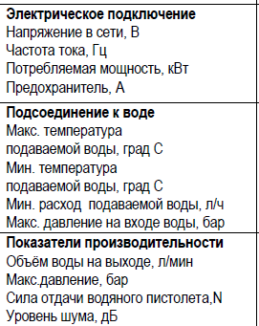

**380 380**

**3-50 3-50**

**5,5 4**

**25 25**

**50 50**

**5 5**

**900 720**

**10 10**

**15 12**

**180 180**

**39 39**

**69 69**

**2.2. Составные части аппарата высокого давления**

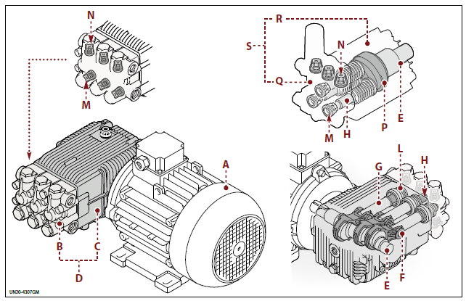Пожалуйста, обратите внимание на рисунки данной инструкции по эксплуатации.

А – электромотор

В – головная часть помпы

С – корпус помпы

D – плунжер помпы

Е – вал помпы

F – шатун

G – направляющая плунжера

H – плунжер

L – направляющая плунжера

M – входной клапан

N – нагнетающий клапан

P – вращающаяся пластина

Q – головная часть

R – корпус помпы

S – помпа с косой шайбой

**2.3. Устройства безопасности.**

Аппарат высокого давления оснащен устройствами безопасности, описанными ниже.

**а) Защитный клапан**

Клапан максимального давления, отрегулированный надлежащим образом, снимает избыточное давление при отказе системы регулировки давления.

**б) Предохранитель курка водяного пистолета.**

Этот механизм дает возможность блокировать курок водяного пистолета в закрытом положении, во избежание его случайного нажатия.

**2.4. Целевое назначение аппарата**

**Внимание!**

• *Аппарат высокого давления предназначен только для следующих применений:*

- *мытья транспортных средств, оборудования, зданий, и т.п. водой,*

- *мытья с помощью моющих средств с применением специальной насадки на пистолет - пеноомплекта,*

- *удаление отложений и загрязнений в канализационных и прочих трубах и шлангах при помощи специального устройства, рекомендованного производителем,*

- *обработка особо загрязненных поверхностей и удаление ржавчины и краски водно-песочной струёй, при помощи специального устройства, рекомендованного производителем.*

• *В целях сохранения окружающей среды, мойку и очистку моторов автомобилей и оборудования, имеющего гидравлическую систему, необходимо производить только в помещениях, оборудованных необходимой системой очистки сливов.*

• *Аппаратом высокого давления нельзя мыть людей, животных, электроприборы под напряжением, хрупкие предметы и сам аппарат высокого давления.*

• *Все используемые насадки (стандартные и дополнительные), а так же моющие средства должны быть одобрены производителем.*

• *Аппарат высокого давления не предназначен для использования в помещениях с особыми условиями, например, с едкой или взрывоопасной атмосферой.*

• *Перед использованием аппарата высокого давления на автомобилях, кораблях (яхтах) и самолетах, обратитесь в сервисный центр производителя для получения необходимых рекомендаций.*

***Все остальные варианты применения аппарата являются неправильными.***

***Производитель не несет ответственность за последствия неправильного применения аппарата высокого давления.***

**3. Приемка**

При получении аппарата высокого давления от поставщика распакуйте его (если он запакован), проверьте его комплектность. Внимательно осмотрите аппарат и комплектующие на предмет отсутствия повреждений. Убедитесь в его целостности.

**Внимание!**

• *Если Вы не уверенны в целостности аппарата, не начинайте пользоваться аппаратом, а обратитесь к продавцу или в сервисный центр для его проверки* ***опытным инженером.***

**3.1. Предупредительные надписи**

*.*.

Предупреждающие надписи оповещают Вас о возможных опасностях, связанных с использованием аппарата высокого давления. Они означают следующее:

Предупреждающая надпись (): оповещает о том, что запрещается использование аппарата высокого давления без внимательного предварительного прочтения данной инструкции.

Предупреждающая надпись (): оповещает о том, что запрещается мыть аппаратом высокого давления людей, животных, электрические приборы и сам аппарат.

**3.2. Стандартная комплектация**

Убедитесь, что купленный Вами комплект содержит следующие элементы:

1. Аппарат высокого давления;

2. Инструкция на помпу;

**По требованию заказчика (покупателя) АВД может быть поставлен без комплектующих (только с сопроводительной документацией).**

В случае возникновения вопросов по комплектации аппарата высокого давления, обращайтесь к продавцу или в авторизованный сервисный центр.

**3.3. Дополнительное оборудование**

Стандартный комплект аппарата высокого давления можно дополнить оборудованием, значительно расширяющим возможности применения аппарата.

1. Пескоструйная насадка для обработки особо загрязненных поверхностей водно-песочной струёй, устранения ржавчины, старой краски и т.д.;

2. Шланг для прочистки труб;

3. Загнутая насадка для очистки труднодоступных поверхностей на днище автотранспорта;

4. Турбофреза (грязевая фреза);

5. Насадка для нанесения пены из моющего средства.

**Внимание!**

• *Использование неподходящих дополнительного оборудования может поставить под угрозу нормальное функционирование аппарата высокого давления и сделать его опасным. Используйте только дополнительное оборудование, предлагаемое производителем!*

**4. Установка**

**4.2. Проверка и подсоединение к водопроводу.**

**Предупреждаем!**

• *Объём подаваемой воды должен соответствовать требованиям, предъявленным в технических характеристиках для данного аппарата (таб.1). В случае сомнений в таком соответствии обращайтесь к* ***опытному инженеру****.*

• *Не подключайте к аппарату воду теплее 50град.С и холоднее 5град.С.*

• *Давление воды не должно превышать 10 бар (атм.).*

• *При подаче воды из емкости, не включайте аппарат при уровне подаваемой воды ниже 0,5 м от уровня установки аппарата.*

• *Не включайте аппарат высокого давления без подключения к воде.*

• *Нельзя использовать загрязнённую или солёную воду. Если это случайно произошло, то после окончания работ необходимо пропустить через аппарат чистую воду в течение нескольких минут.*

• *Песок, ржавчина и т.п. попавшие в АВД с подаваемой водой могут привести к поломке помпы АВД (ремонт негарантийный)*

• *При сомнениях в качестве и чистоте подаваемой воды используйте фильтр тонкой очистки профессионального назначения.*

• *Шланг для подводки воды должен быть не менее ¾ дюйма.*

1. Установите профессиональный фильтр тонкой очистки (в комплект не входит) на трубе водопровода или через переходник на АВД.

2. Присоедините и закрепите шланг 3/4дюйма (внутренний диаметр ок. 18мм) для подводки воды к соответствующему штуцеру елочке на помпе АВД или фильтру. Другой конец шланга – водопроводу или емкости.

**4.3. Проверка и подключение к электрической сети.**

**Внимание!**

• *Все электромонтажные работы (подводку электромагистрали, монтаж розеток, вилок, кабелей, соединения и т.д.), проверку должен выполнить* ***квалифицированный электрик*** *в соответствии со стандартом и нормами.*

**Предупреждаем!**

• *АВД должен подключаться только через устройства электрозащиты - электрический автомат защиты на 25А или устройство защитного отключения (УЗО) с чувствительностью менее 30 мA.*

1. Проверьте соответствие характеристик электрической сети данным, заявленным в таблице технических характеристик АВД. Напряжение электросети не должно отличаться более чем на 5% от необходимого.

2. Убедитесь, что АВД подключается через электрический автомат защиты на 25А или устройство защитного отключения (УЗО) с чувствительностью менее 30 мА.

3. При необходимости установите и смонтируйте вилку и розетку (влагозащищенное исполнение с заземлением) – нестационарное подключение. АВД вилкой не укомплектован.

4. Вставьте вилку в розетку предварительно убедившись, что АВД выключен в положении «0».

5. При стационарном подключении подсоедините электрокабель АВД к электросети или устройству защиты.

**Внимание!**

• *Если электрический кабель короток, то Вы можете использовать удлинитель, но убедитесь в том, что его длина не превышает 10 м, а провода толщиной не менее 2.5 кв.мм и, что соединение вилки с розеткой удлинителя герметичны. Для соблюдения вышеизложенных предписаний, обратитесь к* ***квалифицированному электрику****.*

***Неподходящий удлинитель может быть опасен!***

**5. Работа аппарата**

**Внимание!**

• *Использование АВД требует заботы и внимания: НИКОГДА не доверяйте использование АВД другому без собственного контроля, или убедитесь, что он прочитал инструкцию и знает, как пользоваться аппаратом. Нельзя пользоваться аппаратом детям и необученному персоналу.*

• *Не используйте аппарат высокого давления в следующих случаях:*

- *электрический кабель или другие важные компоненты (такие как защитные устройства, шланг высокого давления) повреждены;*

- *аппарат был опрокинут или сильно поврежден;*

- *имеются видимые глазу протечки воды.*

- *В этих случаях отдайте аппарат на проверку* ***опытному инженеру****.*

• *Особое внимание следует обратить на использование АВД в помещениях, в которых находятся двигающийся транспорт и автомобили, которые могут помять или повредить лежащие на полу кабель подводки воды, шланг высокого давления, водяной пистолет и т.п.*

• *Во время работы аппарата, постоянно следите за ним, и держите его подальше от детей. Обратите особое внимание на использование аппарата в детских садах и больницах, т.к. там могут находиться дети, старики и беспомощные люди.*

• *Перед началом работ, поместите аппарат на сухое, ровное место, так, чтобы избежать его падения или наклона.*

• *Перед передвижением моечной машины проделайте операции, описанные в параграфе «Завершение работы аппарата».*

• *Перед началом работы с моечной машиной наденьте одежду, которая гарантирует надежную защиту от случайных попаданий струй воды под давлением. Не пользуйтесь моечной машиной рядом с людьми без специальной одежды.*

• *Струя воды высокого давления может быть опасна, если она неправильно используется. Не направляйте струю на людей, животных, электроприборы под напряжением и на сам аппарат.*

• *Водяной пистолет необходимо крепко держать в руках. При нажатии спускового крючка отдача достаточно сильная. Реальная сила отдачи указана на табличке с техническими характеристиками (сила отдачи выражена в N, 1N=0,1кг);*

• *Не направляйте струю на себя или на других людей, чтобы почистить одежду или обувь.*

• *Шины автомобилей необходимо мыть на расстоянии не менее 50 см, во избежание их повреждения струёй высокого давления. Первый признак повреждения шин – изменение их цвета.*

• *Не направляйте струю на материалы, содержащие асбест или другие компоненты, опасные для здоровья.*

• *Не работайте с аппаратом под дождем.*

• *Обратите особое внимание на то, что написано в параграфе* ***«Проверка и подключение к электрической сети».***

• *Не оставляйте аппарат включённым в сеть, если он не эксплуатируется. Также отключайте его от сети, если намерены производить работы внутри аппарата. Поверните основной включатель в положение «0», вытащите вилку из розетки и нажмите на курок водяного пистолета для сброса остаточного давления, затем установите предохранитель курка водяного пистолета каждый раз, когда:*

- *оставляете аппарат без присмотра, даже на короткое время;*

- *заливаете моющие средства;*

- *закончили работу.*

• *Во время работы не стоит постоянно держать рычаг водяного пистолета в открытом положении.*

• *Перед любой чисткой аппарата или проведением работ внутри аппарата дождитесь его охлаждения.*

• *Не вытаскивайте вилку из электророзетки за электрический кабель.*

• *Не включайте вилку в электророзетку через переходники, адаптеры или другие приспособления.*

• *Всегда держите корпус моечной машины, удлинитель (если используете), вилки и электророзетки сухими. Не трогайте их мокрыми руками.*

• *Если электрокабель повредился, обратитесь к* ***квалифицированному электрику*** *для его замены.*

• *Не работайте в плохопроветриваемом помещении, во время работы ничем не покрывайте аппарат.*

• *Если Вы работаете в закрытом помещении, убедитесь, что обеспечена достаточная вентиляция.*

**5.1. Подготовка к работе**

1. Проведите операции согласно параграфам 4.2. Проверка и подсоединение к водопроводу и 4.3. Проверка и подключение к электрической сети.

2. Полностью разверните шланг высокого давления.

3. Открыть кран магистрали подачи воды, следя за отсутствием протечек.

4. Убедитесь, что основной выключатель находится в положении «0» и УЗО включен*.*

5. Поверните основной включатель в положение «1».

6. Нажмите на курок водяного пистолета (струйная трубка снята) и дождитесь, когда появится непрерывная струя воды.

*7.* Вернуть основной выключатель в положение «0» и подсоединить к пистолету струйную трубку (копье) предварительно проверив наличие установленного сопла*.*

**5.2. Работа аппарата.**

1. Включите АВД повернув основной выключатель в положение «1»,

2. Возьмите пистолет и направив копье вниз от себя нажмите на курок, контролируя, чтобы струя воды, выходящая из сопла, была однородной равномерной без подкапываний.

3. Нажимая на курок и направляя струю на объект мойки, произведите процесс мойки.

**5.3. Работа аппарата с моющими средствами**

**Предупреждаем!**

• *Моющие средства можно использовать в АВД только применяя специальные пенокомплекты присоединяемые к пистолету или шлангу (в зависимости от комплектации). Подавать моющие средства через*

*АВД не рекомендуется т.к., может привести к повреждению помпы АВД.*

**Внимание!**

• *Не используйте жидкости, содержащие растворители, бензин, ацетон и горючие масла, потому что распыление этих веществ токсично, взрыво- и огнеопасно.*

• *Внимательно прочитайте рекомендации и предупреждения на этикетке используемого моющего средства.*

• *Храните моющее средство в месте недоступном для детей.*

• *При контакте моющего средства с глазами, немедленно промойте их водой, обратитесь к врачу и покажите ему этикетку моющего средства.*

• *Если Вы случайно проглотили моющее средство, не вызывайте рвоту, немедленно обратитесь к врачу и покажите ему этикетку химического вещества.*

1. Установите пенокомплект (в комплект не входит) на пистолет или шланг.

2. Наполните бачок пенокомплекта моющей жидкостью (или раствором в соответствием с рекомендациями производителя жидкости).

3. Произведите действия согласно параграфу 5.2. Работа аппарата.

4. Регулируйте подачу моющей жидкости, поворачивая регулятор на пенокомплекте.

5. По окончании работы с моющей жидкостью снимите пенокомплект и тщательно промойте его.

**5.4. Прерывание работы аппарата**

При отпускании курка водяного пистолета, аппарат продолжает работать, сбрасывая воду через шланг сброса воды и остается в этом режиме до следующего нажатия курка.

**Предупреждаем!**

• *Выключайте АВД сразу по окончании моечного цикла. Это предохранит помпу от преждевременного износа и существенно продлит срок службы электродвигателя и помпы.*

• *Не оставляйте АВД в режиме прерывания работы (с отпущенным курком )более чем на три минуты.*

1. Отпустите курок пистолета, закончив мойку

2. Выключите АВД, повернув выключатель в положение «0».

3. Нажмите на курок и держите до окончания течи, сбрасывая остаточное давление воды.

4. Установите предохранитель курка водяного пистолета.

**Внимание!**

• *Помните, что когда аппарат находиться в режиме прерывания работы он фактически включён, поэтому не оставляйте его без надзора даже на короткое время.*

**6. Остановка работы аппарата и его хранение**

**6.1. Остановка работы аппарата**

1. Полностью закройте кран подачи воды.

2. Полностью освободите аппарат от воды путем включения его на несколько секунд и нажатием на курок водяного пистолета.

3. Переведите основной выключатель в положение «0».

4. Вытащите вилку из электророзетки или отключите электропитание на щитке.

5. Дождитесь, пока аппарат остынет.

**Внимание!**

• *Когда аппарат остынет, убедитесь, что:*

- *аппарат стоит в недоступном для детей, стариков и беспомощных людей месте;*

- *аппарат стоит в устойчивом положении и защищен от падений и повреждений;*

- *аппарат не находиться в контакте или рядом с воспламеняющимися веществами.*

**6.2. Хранение аппарата**

1. Смотайте шланг высокого давления, не допуская перегибов;

2. Смотайте аккуратно электрический кабель;

3. Поместите моечную машину в сухое чистое место. Особое внимание уделите тому, чтобы в период консервации не повредились электрический кабель и шланг высокого давления.

**Предупреждаем!**

• *Аппарат высокого давления чувствителен к холоду.*

Во избежание образования льда внутри моечной машины, перед зимней консервацией через аппарат можно пропустить незамерзающую жидкость. Перед тем как произвести эту операцию посоветуйтесь с ***опытным инженером***, потому что прокачка незамерзающей жидкости может по-вредить прокладки насоса.

Если нет возможности защитить аппарат от холода, как это было рекомендовано выше, перед пуском аппарата поместите его в теплое помещение на время, необходимое для того, чтобы лед, который мог образоваться внутри, растаял.

Пренебрежение этими правилами может привести к серьезному повреждению аппарата.

**7. Уход и сервисное обслуживание**

**ВНИМАНИЕ!**

• *Любую чистку и обслуживание аппарата необходимо выполнять только после действий, описанных в параграфе* ***6.1. Остановка работы аппарата.***

• ***Необходимо всегда выключать вилку из электророзетки.***

• *Работоспособность и безопасность АВД может быть гарантирована только при использовании дополнительных устройств или насадок, одобренных или рекомендованных производителем.*

• *Качество водяного пистолета, соединителей и шланга высокого давления важно для долгой безотказной работы аппарата, поэтому используйте только комплектующие, рекомендованные производителем.*

**7.1. Регулярное обслуживание - уход**

Проводите изложенные ниже действия (Таблица 2) только после выполнения действий, описанных в параграфе **6.1. Остановка работы аппарата.**

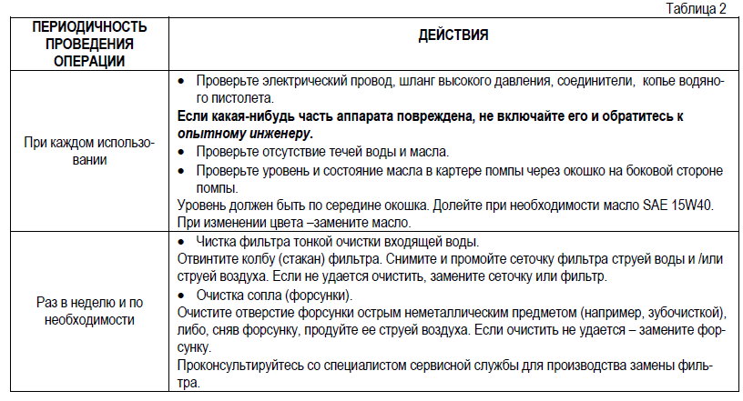

**Предупреждаем!**

• *При работе аппарата, он не должен громко гудеть и под ним не должно быть капель воды или масла. Если это произошло, обратитесь к* ***опытному инженеру****, чтобы он проверил аппарат.*

**7.2. Сервисное техническое обслуживание.**

**Внимание!**

• *Сервисное обслуживание должен производить только* ***опытный инженер****.*

Работы по сервисному техническому обслуживанию описаны в Таблице 3.

Перед приездом **опытного инженера** очистите аппарат, если он сильно загрязнен.

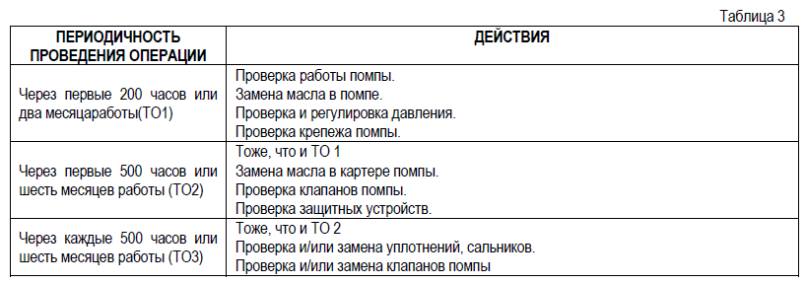

**Предупреждаем!**

• *Приведенные в таблице рекомендации являются нормативными.*

**8. Демонтаж и утилизация аппарата**

Демонтаж АВД должен проводить только квалифицированный персонал в соответствии с законом, принятом в стране эксплуатации аппарата.

**Внимание!**

• *Перед тем, как выбросить АВД, приведите ее в нерабочее состояние, например, отрежьте электрокабель и демонтируйте детали, которые могут быть опасными для детей, которые могут играть с аппаратом.*

**9. Устранение неисправностей**

**Внимание!**

• *Перед проведением любых работ с аппаратом проведите действия, описанные в параграфе* ***«Завершение работы аппарата».***

• *Если Вы не сможете устранить неисправность методами, рекомендованными в приложенной таблице, обратитесь к* ***опытному инженеру.***

Перед приездом **опытного инженера** очистите аппарат, если он сильно загрязнен.

Действия по устранению неисправностей описаны в Таблице 4.

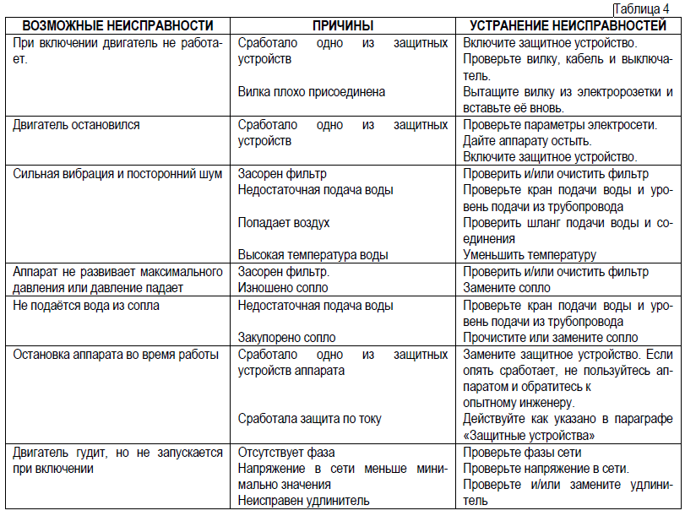

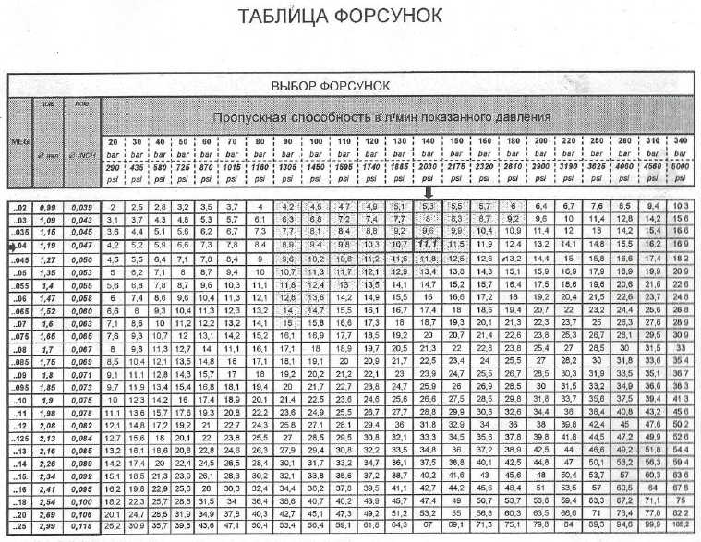

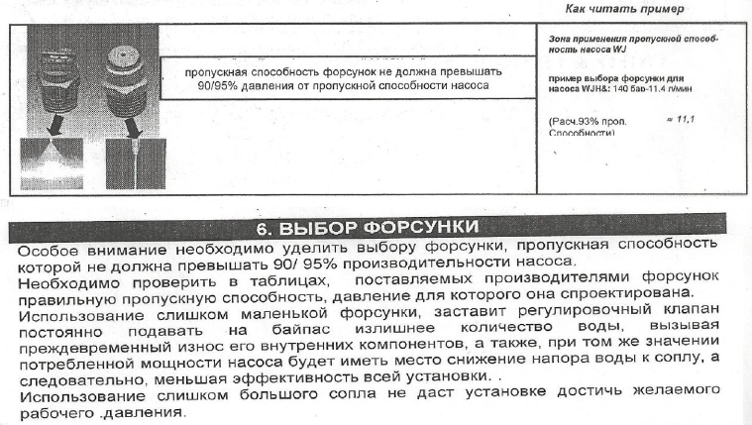

**Предупреждаем!!!**

Неправильно подобранная форсунка может привести к поломке аппарата высокого

давления.

**Внимание!**

• *Сервисное обслуживание должен производить только* ***опытный инженер****.*

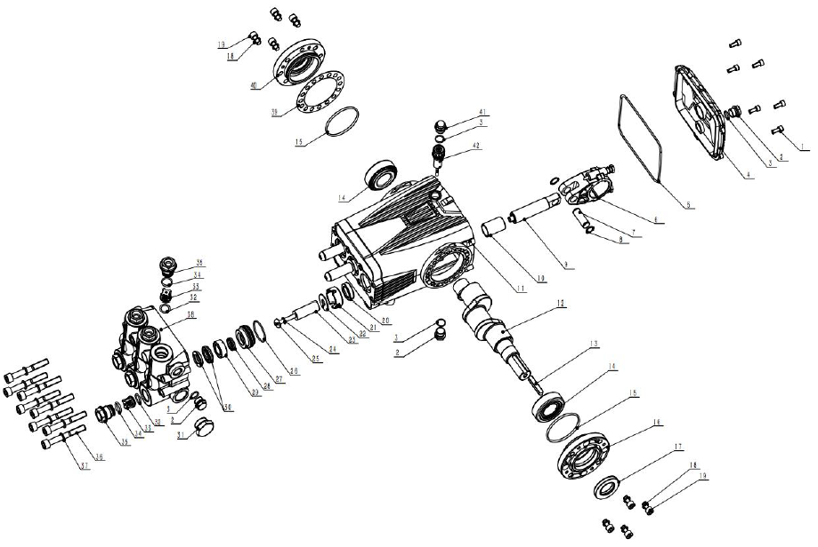

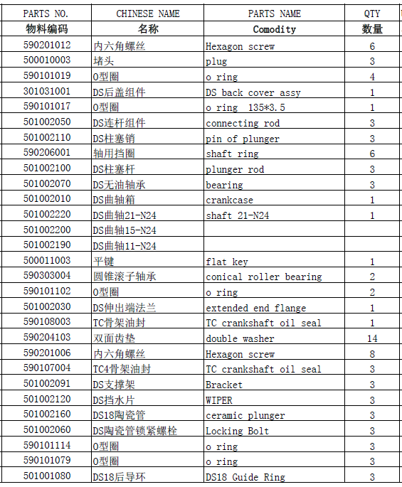

**ГАРАНТИЙНЫЙ ТАЛОН**

Тип оборудования ____Аппарат высокого давления

Модель BM 15.20U

заводской номер№

продавец, подпись___________________

дата продажи

Покупатель подпись___________________

контактное лицо_________________________________________фамилия, имя, отчество

|  |
| --- |
| email_________________________________________________________________________ **ГАРАНТИЙНЫЕ ОБЯЗАТЕЛЬСТВА** |
| Завод - изготовитель несет ответственность за все конструктивные неполадки и дефекты материалов оборудования в течение 12 месяцев со дня продажи при условии соблюдения правил эксплуатации и хранения. |
| В случае обнаружения неисправностей в период гарантийного срока, покупатель имеет право на их бесплатное устранение в авторизированном сервисном центре. |
| Претензии не принимаются и гарантийный ремонт не производится: |
| - В случае неквалифицированной установки и подключения аппарата; |
| - При отсутствии фильтра очистки воды (проходимость фильтрующего элемента не более 100 мкм);  - При недостаточной подаче воды согласно ТТК АВД. |
| - При наличии неисправности или перепадов в электросети, к которой подключено оборудование; |
| - В случае небрежного обращения пользователя с оборудованием; |
| - В случае использования аппаратов бытового назначения в производственных целях; |
| - В случае нарушения рекомендаций по эксплуатации аппарата, данных в прилагаемой инструкции; |
| - В случае попадания в рабочие полости насоса и регулятор давления аппаратов высокого давления посторонних предметов (песок, стружка, грязь известняк, железо и т.п.); |
| - В случае замерзания воды в рабочих полостях аппарата высокого давления; |
| - Если изделие подвергалось неквалифицированной разборке; |
| - При отсутствии гарантийного талона со штампом организации, продавшей аппарат и датой продажи; |
| Гарантийные обязательства не распространяются на: |
| - Дополнительное оборудование, не входящее в стандартную комплектацию оборудования и продаваемое вместе с ним; |
| - Быстроизнашиваемые детали и узлы аппарата, такие как: щетки мотора, резинотехнические комплектующие, насадки, резиновые уплотнения, сальники высокого давления и т.п. |
| Продавец не возмещает материальный и моральный ущерб за простой оборудования в течение времени ремонта. |
| При обнаружении неисправности или дефекта в период гарантийного срока, потребитель собственными силами доставляет оборудование в сервисный центр, либо дополнительно оплачивает выезд специалиста. |
| *Подпись_______________(С инструкцией ознакомлен, с условиями согласен)* |